«Своя игра» Тема: Древняя Греция и Древний Рим.
Цель: сформировать целостное представление об особенностях географического положения Древней Греции и Рима, основных событиях их древнейшей истории с точки зрения исторической реальности и их мифологического отображения
Задачи: развивать память, внимание и логику, творческие способности, пространственное мышление и творческое воображение; умение анализировать, обобщать и решать изобретательские и практические задачи, работать в группах, содействовать развитию самостоятельности и уверенности в своих силах, прививать любовь к искусству и уважение к культуре разных стран.

«На одну букву»
- Рыночная площадь в городах Древней Греции, центр общественной и деловой жизни. Находилась под открытым небом и, как правило, была окружена общественными зданиями и главными святилищами города, а также торговыми рядами. Ответ: Агора.
- Огромное сооружение, в котором зрители наблюдали гладиаторские бои. Ответ: Амфитеатр.
- Система правления в полисах, когда высшие государственные должности сконцентрированы в руках представителей родовой знати. Наиболее яркий пример – Спарта. Ответ: Аристократия.
- Возвышенная и укрепленная часть древнегреческого города, так называемый верхний город; крепость (убежище на случай войны). Там обычно находились храмы божеств-покровителей данного города. Ответ: Акрополь.
- Высшая, сначала наследственная и пожизненная, затем выборная должность в греческих городах-государствах. В Афинах существовала коллегия из 9 человек, избиравшаяся ежегодно (сперва из членов ареопага). Они осуществляли исполнительную власть, ведали основными религиозными, судебными, военными и гражданскими делами государства. Ответ: Архонты.
- Римские водопроводы. Ответ: Акведуки.
«Мозговой штурм»
- В Древней Греции оратор иногда отказывался от выступления на народном собрании или суде. Часто это происходило оттого, что у него начиналось простудное заболевание. Бывало и так, что про какого-либо оратора говорили, что он подхватил серебряную ангину. Что это значило? Ответ:Оратор отказался выступать, так как был подкуплен.
- В Древней Греции мужчины, уличенные в трусости, должны были три дня сидеть на площади в этом. В чем? Ответ: В женском платье.
- Лициний, римский наместник в Древней Галлии, разделил год на 14 месяцев, чтобы чаще собирать.. Ответ: Чтобы чаще собирать налоги.
- В Древней Греции счет возраста у женщин начинался …. Ответ: От замужества.
- Несколько веков уникальные имена давались только первым четырем мальчикам в семье. Как же называли пятого и шестого ребенка? Ответ: Так и называли, «Пятый», «Шестой». Во время расцвета империи случился демографический взрыв, и имена Квантус и Секстус стали общепринятыми.
- Что служило одним из признаков женской красоты и ума в Древнем Риме. Ответ: Сросшиеся на переносице брови.

«География»

- Название «italia» переводится как «страна…». Ответ: «Страна телят».
- Как древние греки называли свою родину? Ответ: Эллада.
- Карфагеняне для римлян. Ответ: Пуны.
- В этом городе детей пугали Ганнибалом. Ответ: Рим.
- Платон сравнивал греков с лягушками, рассевшимися вокруг болота. Как вы думаете, почему? Ответ:Греческая колонизация. Греки обычно селились по берегам морей.
- Иранцы называли его Ашаена- Суровое море, турки Карадениз - Мрачное море, греки – Понт Эвксинский - Негостеприимное море. Как называем его мы? Ответ:Чёрное море.

«Боги»

- Назовите римского бога войны (один из древнейших богов Италии и Рима). Ответ: Марс.
- Богиня судьбы и удачи у древних римлян. Ответ: Фортуна.
- Бог морского царства у римлян. Ответ: Нептун.
- Как называется главный храм Афины, который расположен на Акрополе? Ответ: Парфенон
- Она родилась из головы собственного отца. Кто она? Ответ: Афина Паллада.
- Только этому богу древние греки регулярно пели дифирамбы. Ответ: Дионису.

«Поймай дату»
- По древнему обычаю братья должны были основать город. Между ними возник спор: кто должен это сделать? Исход дела решил поединок. В жестокой схватке Ромул убил Рема и основал город, который получил его имя. Ответ: 753г. Дата основания города Рима.
- «Сильный отряд осадил их убежище и занял единственную тропинку, шедшую со скалы вниз. Осажденные сплели из виноградных лоз длинные лестницы и ночью спустились с крутого обрыва…» Ответ: 73 г. до н.э. бой отряда Спартака с римским отрядом
- Легенды утверждают, что сын Зевса – Геракл совершив один из своих подвигов и в честь победы над царем Авгием организовал первые бескорыстные, честные состязания сильных, ловких и смелых. Ответ: Проведение Олимпийских игр с 776 г. до н.э.
- «Каждый из заговорщиков имел под тогой кинжал. Заговорщики приблизились к диктатору. Видя, что спасения нет, он закрыл голову тогой и, покрытый двадцатью тремя ранами, пал и умер у подножия статуи Помпея.» Ответ: Убийство Цезаря 15 марта 44 до н.э.
- Перед боем карфагенский полководец обратился к своим воинам с прочувствованной речью. «Одна эта битва положит конец нынешним трудам вашим, и вы будете обладателями всех богатств римлян… Вот почему не нужно более слов — дела нужны» Ответ: Битва при Каннах 2 августа 216 года до н. э.
- «Едва вражеские корабли вошли в узкую часть пролива, как гребцы разом ударили веслами и защитники устремились на корабли врагов…» Ответ: 480 г. до н.э. Саламинский бой между греками и персами.

«Крылатые выражения»

- Уязвимое место; слабая сторона чего-либо. Из древнегреческой легенды об Ахилле, имевшем только одно уязвимое место. Ответ: «Ахиллесова пята».
- Предмет, причина спора, вражды. Богиня раздора Эрида покатила между гостями на свадебном пире золотое яблоко с надписью: «Прекраснейшей». В числе гостей были богини Гера, Афина и Афродита, которые заспорили о том, кому из них получить яблоко. Спор их разрешил Парис, сын троянского царя Приама, присудив яблоко Афродите. В благодарность Афродита помогла Парису похитить Елену, жену спартанского царя Менелая, из-за чего произошла Троянская война. Ответ: «Яблоко раздора».
- Выражение возникло из мифа о древнегреческом герое Тесее, которому удалось выбраться из лабиринта, благодаря клубку ниток, который ему дала дочь царя Миноса. Ответ: «Нить Ариадны».
- Сомнительная победа, не оправдывающая понесенных за нее жертв. Эпирский царь в 279 г. до н.э. одержал победу над римлянами в битве при Аускуле. Но победа эта, стоила царю таких больших потерь в войске, что он воскликнул: «Еще одна такая победа, и мы погибли!». Действительно, в следующем, 278 году римляне разбили царя. Ответ: «Пиррова победа».
- Источник несчастий, великих бедствий. Некогда люди жили, не зная никаких несчастий, болезней и старости, пока Прометей не похитил у богов огонь; за это разгневанный Зевс прислал на землю красивую женщину, она получила от Зевса Ларец, в котором были заперты все человеческие несчастья. Подстрекаемая любопытством она открыла ларец и рассыпала все несчастья. Ответ: «Ящик Пандоры».
- Дух благородства, мужества и таланта. Титан, похитил с неба огонь и передал его людям, которые влачили в то время жалкое существование. Это подорвало веру людей в могущество богов, и разгневанный Зевс приказал приковать титана к скале. Ответ: «Огонь Прометея».

«Картинка»

Что изображено?

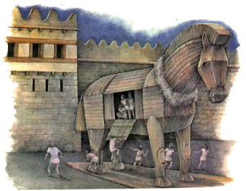
Ответ: Троянский конь
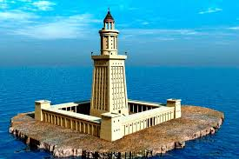
Ответ: Александрийский маяк

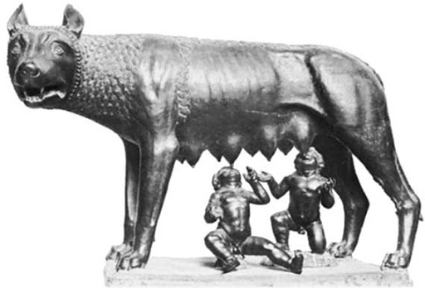
Ответ: Капитолийская волчица

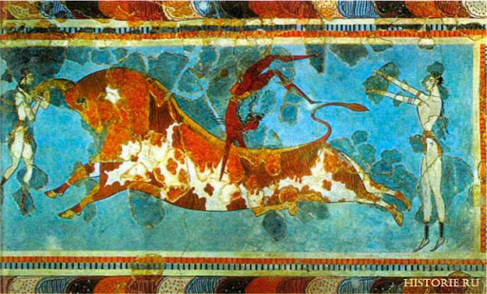
Ответ: Пантеон
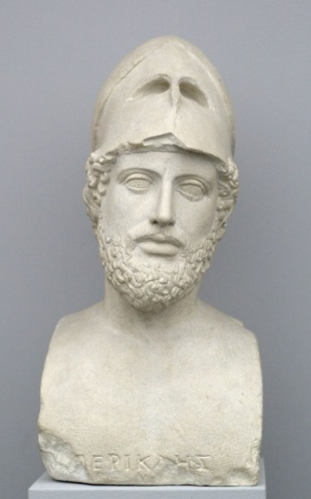
Ответ: Игры с быком. Минойский Крит.

Ответ: Перикл

